社会福祉法人 松風会
精神障害者通所授産施設

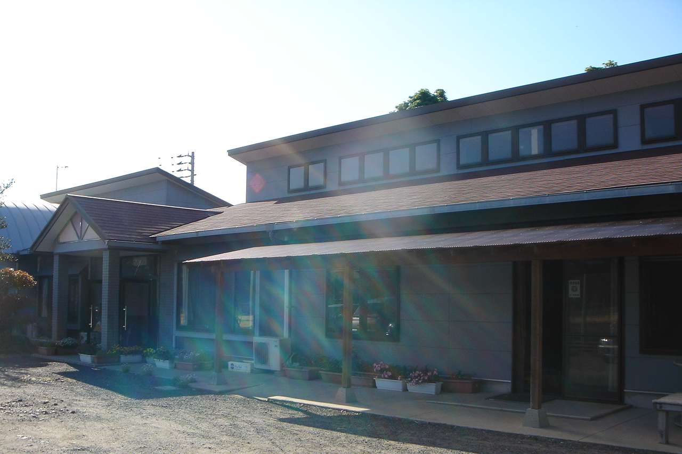

〒８２４－００１３
福岡県行橋市沓尾５９０－５
TEL＆FAX ０９３０－２５－８８６８
URL http://www.light.ne.jp/~hikari-1/
目的
仕事に就くための準備段階として、心と体のウォーミングアップをする

施設の概要
開 設：平成１１年１０月 １日
名 称：精神障害者通所授産施設 光センター
所在地：福岡県行橋市沓尾５９０－５
定 員：３０名
規 模：鉄骨造平屋建 ４７９㎡
事業費：国、県の補助金及び社会福祉医療事業団の融資を受けて建設
職 員：７名（施設長１名・ＰＳＷ２名・指導員１名・事務１名）

対象者
心と体の調子が回復途上にあり、本人や家族が通所を希望し、社会復帰を目指す人

施設平面図
休憩室 | 浴室（女） | 浴室（男） | 障害者ＷＣ | ＷＣ（女） | ＷＣ(男） | 更衣室（女） | 更衣室（男） | 倉庫 | 作業室 | 作業室
廊下
厨房 |  |  |  |  | 中庭  喫煙所 |  |  | 事務室
食堂  集会室 |  |  |  |  | 会議室 |  |  | 休憩室
 |  |  |  |  |  |  | 玄関

主な設備
ハウス２棟・冷凍冷蔵庫２台・送迎車両２台・利用者用パソコン２台、その他

主な作業
トマト・キュウリ・いちじく等の栽培、いちじくジャムの製造、自動車関連の部品磨き作業、
公共施設のトイレ清掃、店舗の早朝ゴミ拾い、行橋記念病院の除草

日課（週５日、土日祝祭日休み）
食堂風景
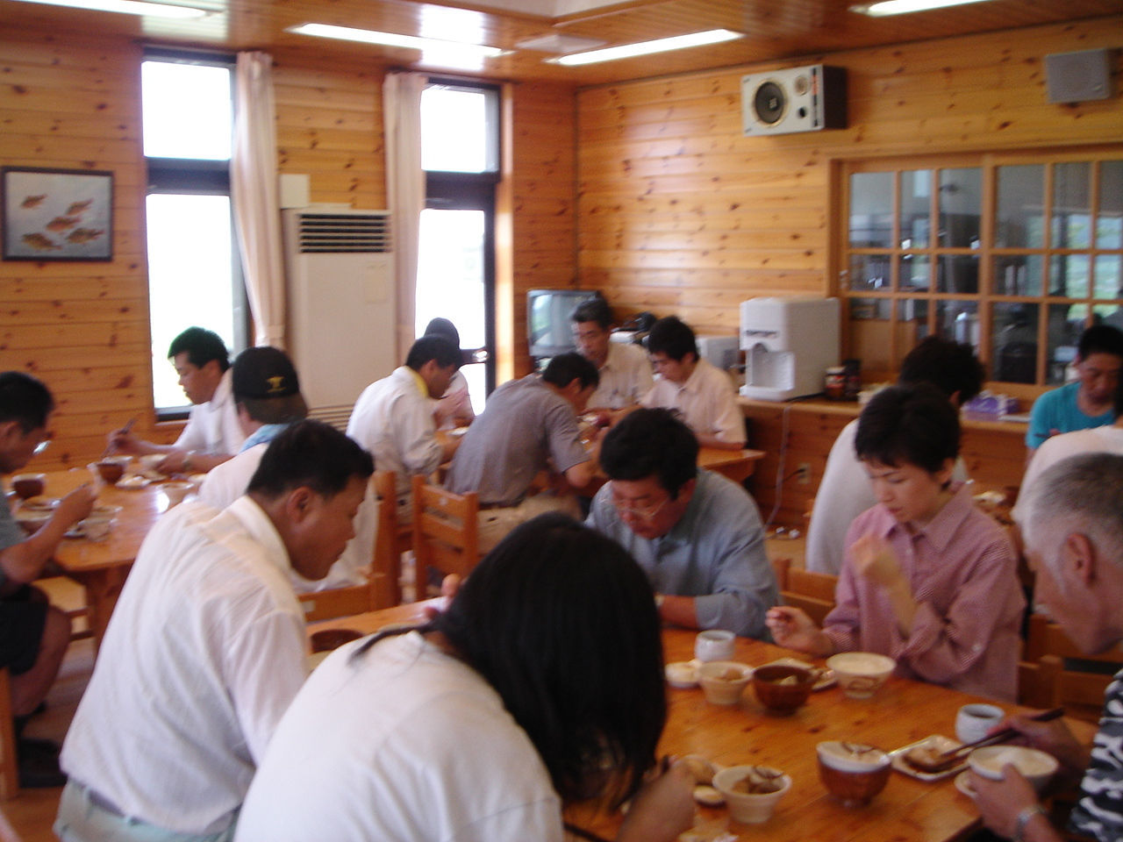
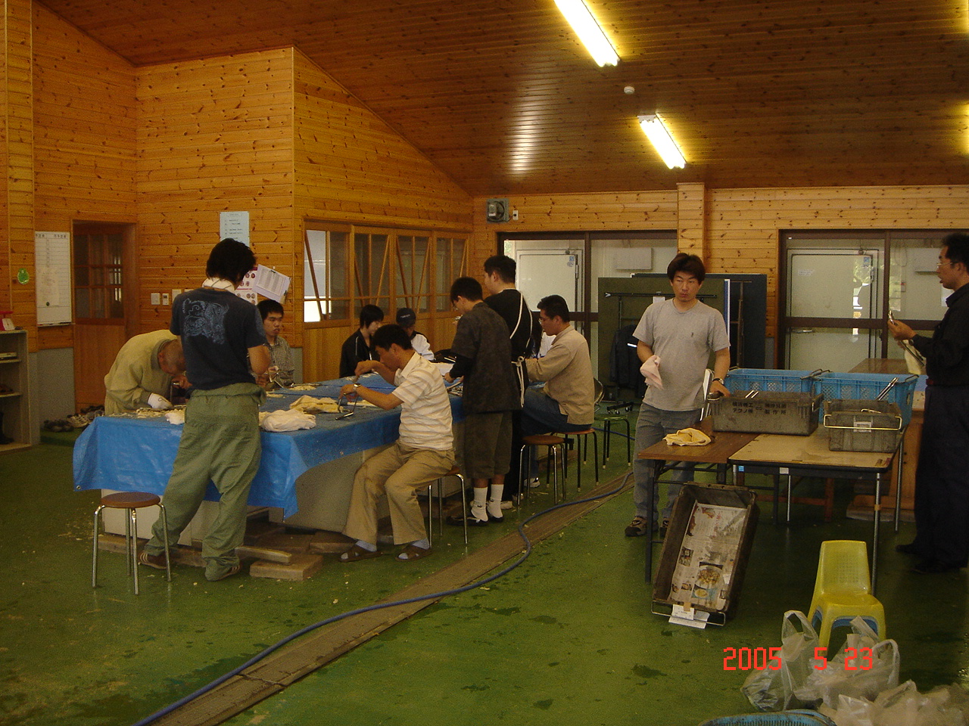
８：３０ | 職員出勤・打ち合わせ
９：１５ | 健康観察・ミーティング
９：３０ | 作業
１０：３０ | 休憩
１０：４５ | 作業
１１：４５ | 昼食・休憩
１３：００ | 作業
１４：００ | 休憩
１４：１５ | 作業
１５：１５ | 清掃
１５：３０ | ミーティング
１６：００ | 退所
１７：３０ | 職員退所
作業風景
年間行事（試案・変更あり）
４月 | お花見
５月 | ソフトバレー大会
６月 | バスハイク
７月 | バーベキュー大会
８月
９月 | 保護者会
１０月 | レクリェーション大会
１１月 | バスハイク
１２月 | クリスマス会
１月 | 初詣
２月
３月 | 保護者会

利用料
毎月５０００円（１０日未満の場合、１日３００円で日割計算）。月末締め、翌月１０日請求、２５日支払。

作業工賃
工賃額は、作業内容・作業時間・作業態度により異なります。月末締め、翌月１０日支給。

給食費
１食２５０円。月末締め、翌月１０日請求、２５日支払。
利用期間
利用者の体調・訓練効果等により、一律には定めていません。

利用日数
利用者の体調等に合わせて、話し合いの上自由に決めることができます。

退所
利用者の意思により、自由に決めることができます。
その他、管理規定によります。

苦情処理
施設に対する苦情については、光センター苦情処理規定により、第三者委員等により誠意をもって、改善・解決を図ります。

送迎バス
ＪＲ行橋駅ほか、ステーションを利用者と協議して決めます。
利用料は無料です。
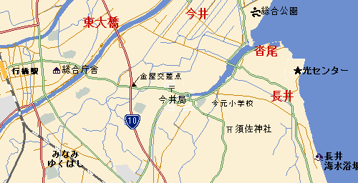

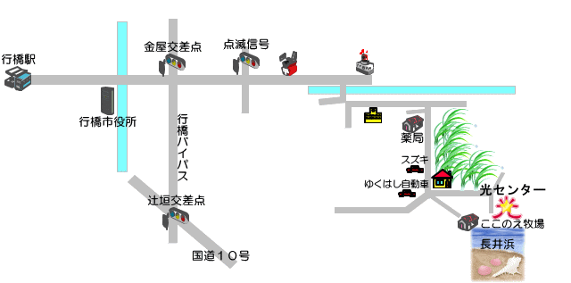
＜簡略図＞

